Руководство
Нечаев Владимир Дмитриевич  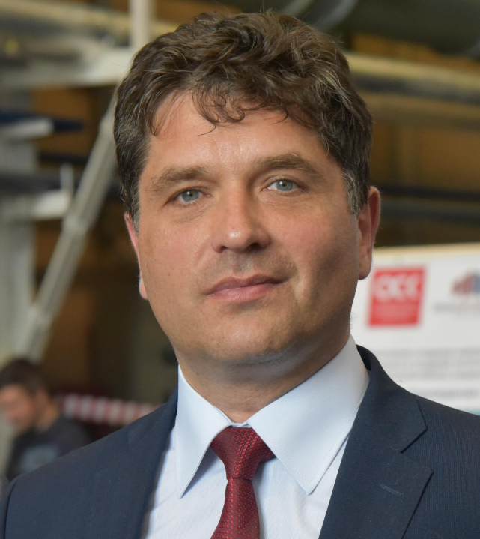 | Ректор  Родился 20 декабря 1972, Суджа, Курской обл.  Российский политолог, доктор политических наук, доцент. С 2017 года — руководит Севастопольским государственным университетом. Председатель Севастопольского регионального отделения Общероссийской общественно-государственной просветительской организации «Российское общество „Знание“».  Образование  - 1995 году — окончил с красным дипломом Курский государственный педагогический университет по специальности "История".  - 1998 защитил кандидатскую диссертацию по теме: «Региональный миф в политической культуре современной России».  - 2008 г. защитил докторскую диссертацию в Московском государственном университете им. М. В. Ломоносова на соискание степени доктора политических наук по теме "Институциональная организация местного самоуправления в постсоветской России".  Профессиональный опыт  - 1999—2000 гг. – руководитель научного проекта Международного института гуманитарно-политических исследований (Москва).  - 2000—2005 гг. – завкафедрой государственного и муниципального управления НОУ ВПО «Курский институт менеджмента, экономики и бизнеса», доцент кафедры государственного и муниципального управления Курского государственного университета.  - 2009—2015 гг. — ректор Московского государственного гуманитарного университета им. М. А. Шолохова.  - 2015—2017 гг. — первый проректор ФГБОУ ВО «Московский педагогический государственный университет».  - С 28 марта 2017 г. по 25 декабря 2018 г. — исполняющий обязанности ректора Севастопольского государственного университета.  - С 27 июня 2017 г. — председатель Севастопольского регионального отделения возрожденной Общероссийской общественно-государственной просветительской организации «Российское общество «Знание».  - С 26 декабря 2018 г. — ректор Севастопольского государственного университета.  - С 26 декабря 2023 г. — исполняющий обязанности ректора Севастопольского государственного университета.  - С 17 сентября 2024 г. — ректор Севастопольского государственного университета.  Достижения  Действительный член Крымской академии наук (избран действительным членом Академии решением общего собрания МОО «КАН» от 28 февраля 2023 г.)
Ярыгин Денис Викторович | Первый проректор
Александров Александр Викторович | Проректор по молодежной политике и стратегическим коммуникациям
Бурков Дмитрий Валерьевич | Проректор по вопросам конвенционной подготовки
Беляков Алексей Владимирович | Проректор по взаимодействию с органами государственной власти и работе с инвестиционными проектами
Душко Вероника Ростиславовна | Проректор по образовательной деятельности
Мешков Владимир Викторович | Проректор по развитию и цифровой трансформации
Евстигнеев Максим Павлович | Проректор по научной деятельности
Дудников Сергей Юрьевич | Проректор по инновационной деятельности
Немеринский Евгений Александрович | Советник при ректорате по экономическим вопросам
Рудницкий Сергей Андреевич | Советник при ректорате по безопасности
Крадышева Виктория Викторовна | Советник при ректорате по взаимодействию с коллегиальными органами управления
Кирилкин Даниил Юрьевич | Советник при ректорате по строительству
Якимович Борис Анатольевич | Советник при ректорате по стратегическому взаимодействию
Михеев Юрий Николаевич | Советник при ректорате по международному взаимодействию со странами Ближнего Востока и Северной Африки
Кукиева Диляра Серверовна | Главный бухгалтер
Мирянова Вера Николаевна | Ученый секретарь ученого совета университета

Информация о руководителях филиалов образовательной организации
1 | Азовский морской институт (Мариупольский филиал федерального государственного автономного образовательного учреждения высшего образования "Севастопольский государственный университет" в Донецкой Народной Республике) | Литвиненко Владимир Петрович | Заместитель директора по общим вопросам

